《天天一击男》英雄战力提升攻略
春暖花开万物复苏的季节，英雄们是否准备好了来一次绝地逆袭，迎接自己的新气象呢?要知道万物勃发的春天可是最适合提升战力的哦!
英雄的培养对于战斗力的加成也是比较有帮助，英雄培养涵盖了培养、升级、进化、潜力4大要素。除潜力为百分比光环加成外，其余的培养方式皆为基础属性加成，而基础加成是能被百分比光环所叠加的。
首先说说培养，培养的方式相信玩家们都懂了，就不再赘述了。培养需要消耗培养胶囊，培养的方式有三种，因为都有相互冲突，前期直接培养的话，培养胶囊不足是个问题;金币培养的话，金币缺也是个问题;钻石培养的话，若是该英雄需要重生的话也是较为头疼。此外重生英雄是不会返还培养时消耗的金币及钻石的，仅会返还培养胶囊。所以需要依靠培养来提升战斗力的玩家，可以根据自身资源富余程度来选择取舍培养方式。
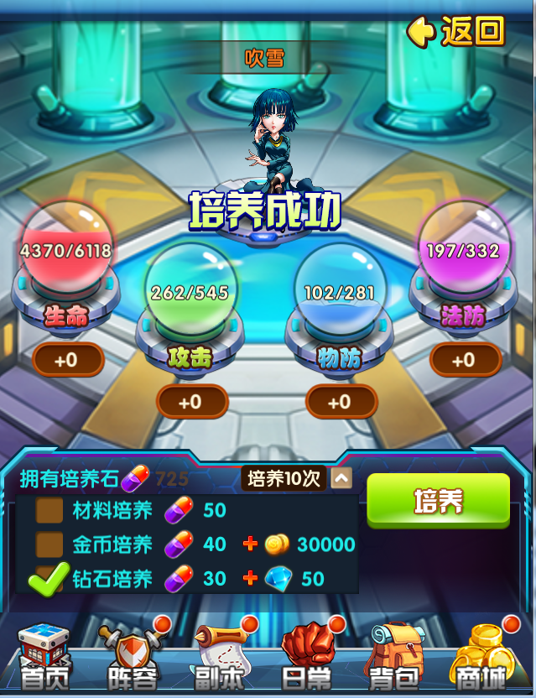
其次说说升级，前期推荐都是以副本掉落的白卡来维持英雄升级。除临近进化外，适当的购买金经验雕像，或者挑战日常经验雕像副本来辅助升级。而到了35级之后，平息灾害玩法功勋奖励的金经验雕像也能拟补这方面的空缺，所以关于升级方面所需经验并不需要太担心。此外是需要说说升级所消耗的金币，金币不足的话，适当优先升级能进化的英雄会对战力提高比较有帮助。此外说说过渡期紫色英雄的升级，其实并不用担心，因为紫色英雄的分解跟重生会返还升级时所消耗的全额金币及基本全额的经验值。
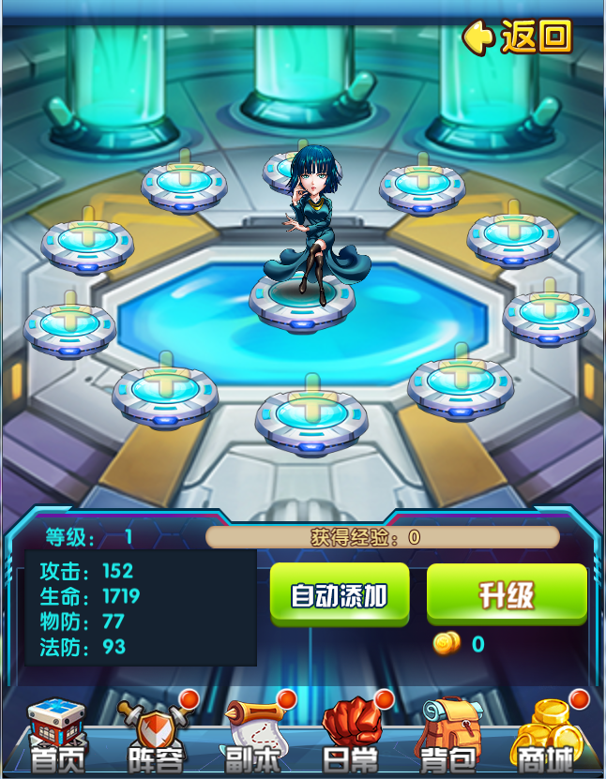
再者说说进化，进化石是全时期都会比较紧缺的，英雄等级到了，同名卡也有了，而缺少进化石的话也是非常头疼的问题。因为竞技场每天能兑换的进化石上限为300个，如果积累到同一天进化的话，进化石不足的时候是无法实时为英雄完成进化的。所以推荐无竞技场碎片需求的阵容，优先兑换进化石来确保每次全体英雄都能实时进化之后，才考虑培养胶囊的兑换。而有竞技场英雄碎片需求的阵容，则需要平时英雄商店多积累进化石来弥补这方面的空缺。进化会提升个人或者阵容的光环，对战斗力的提升是巨大的，所以是否能在等级达标时，实时完成英雄的进化也是战力提升的问题所在。
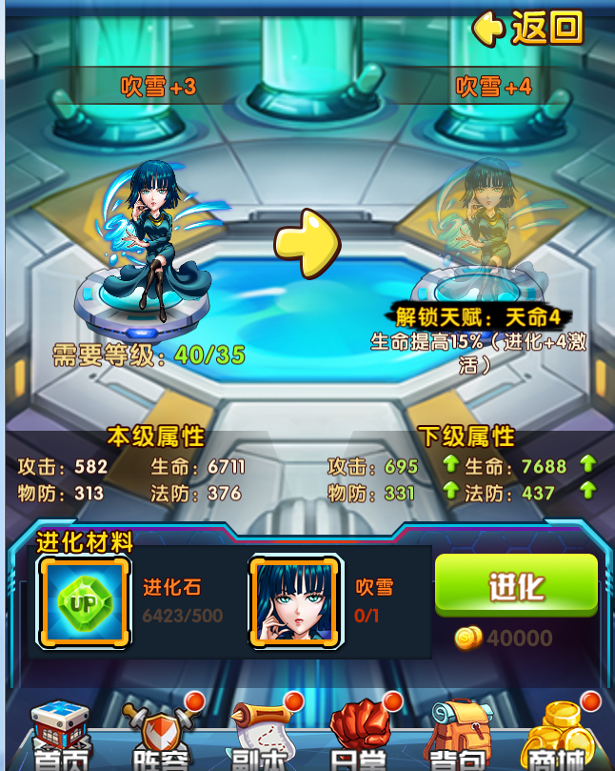
最后说说潜力，潜力提升并不比其余提升来的简单，但是同时的提升的战力也是比较可观。潜力提升的是英雄的百分比光环，前期的每次潜力提升伴随来的战力加成并不是特别多，因为前期基础并不是很高。此外潜力的提升主要目的是为了技能的提升，技能提升能为对英雄的作战能力带来可观优势。再者潜力提升较为困难，且每天0点会重置潜力提升时未完成升级的部分的，所以要提升潜力的玩家，记得要筹备齐该英雄潜力升级所需的全额潜力胶囊来升级比较稳妥些。此外前期的七天潜力任务，给三无紫色英雄升级的潜力，要是不足以完成本次升级，分解也是能返还全额潜力胶囊的。而重生则不会返还该英雄潜力未完成升级的部分。
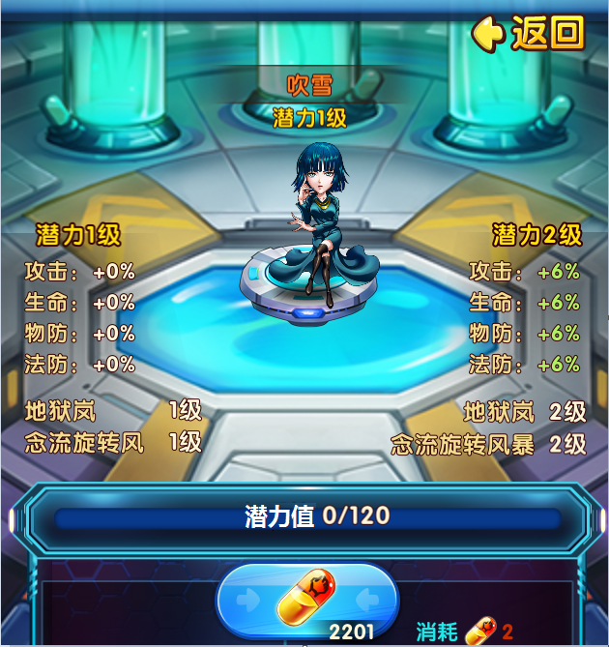
现在大家了解战力提升的方法了吗？赶快去试一试吧！

